Что такое «здоровый образ жизни»
Занятие 1 (вводное) из цикла «Путешествие в город Здоровья
(Презентация)
Цель: создание правильного представления о здоровом образе жизни; формирование убеждения о необходимости сохранения личного здоровья.
Задачи:
- познакомить с правилами здорового образа жизни; объяснить основные понятия по теме;
- воспитывать стремление к чистоте, бережное отношение к жизни и здоровью;
- развивать внимание, речь, мышление; интерес к собственному здоровью и здоровью окружающих; мелкую моторику.
Оборудование: ноутбук, проектор, экран; раскраски, цветные карандаши.

Ход занятия

1 слайд: 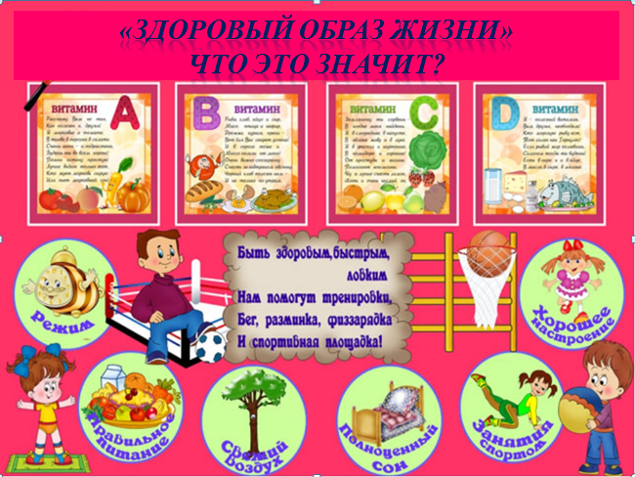
- Ребята, вы слышали выражение «вести здоровый образ жизни»? Что это значит?
(ответы детей)
- Под здоровым образом жизни мы понимаем правильное питание, соблюдение режима дня, занятия спортом, употребление в пищу продуктов, содержащих витамины, полноценный сон, свежий воздух и хорошее настроение.
2 слайд: 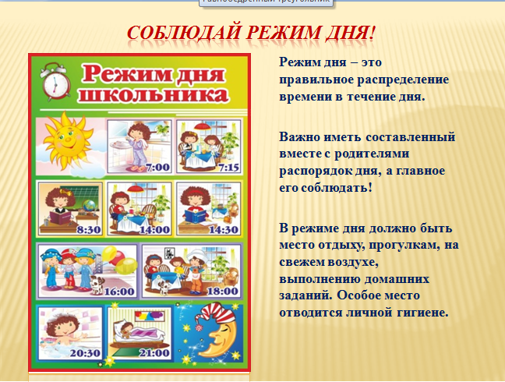
-

- Режим дня – это правильное распределение времени в течение дня. Важно составить распорядок дня вместе с родителями и научиться его соблюдать!
В режиме дня должно быть место отдыху, прогулкам на свежем воздухе, выполнению домашних заданий. Поднимите руку, кто составлял с родителями режим своего дня? Кто его выполняет?
Особое место отводится гигиене.
3 слайд: 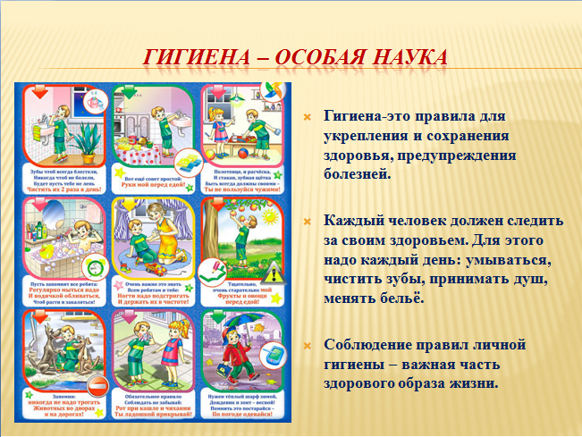
- Гигиена – это особая наука. Это правила для укрепления и сохранения здоровья, предупреждения болезней. Каждый человек должен следить за своим здоровьем. Для этого надо каждый день умываться, чистить зубы, принимать душ, менять бельё. Соблюдение правил личной гигиены – важная часть здорового образа жизни. Посмотрите на рисунки и давайте вместе прочитаем правила.
4 слайд: 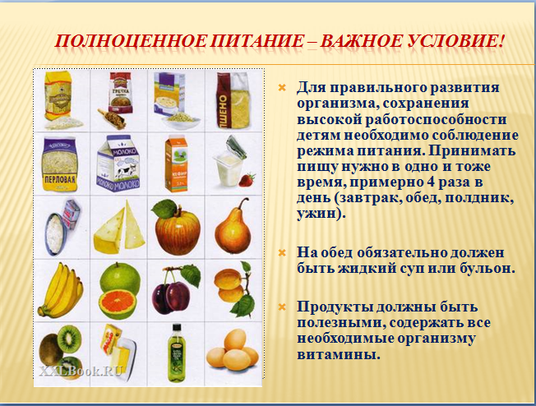
- Для правильного развития организма, сохранения высокой работоспособности детям необходимо соблюдение режима питания. Как вы понимаете сочетание слов «режим питания»?
(ответы детей)
- Принимать пищу нужно в одно и тоже время, 4 – 5 раз в день (завтрак, обед, полдник, ужин). На обед обязательно должен быть жидкий суп или бульон. Продукты должны быть полезными, содержать все необходимые организму витамины. Что такое витамины?
(ответы детей)
5 слайд: 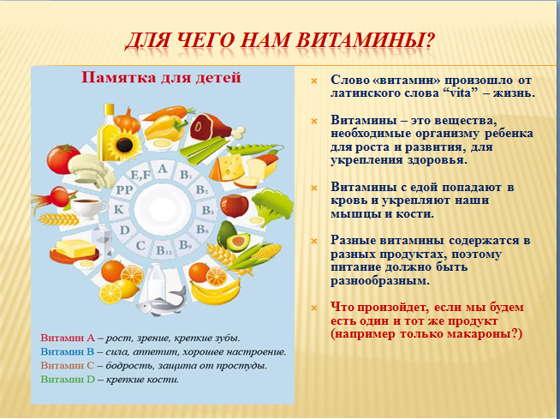
- Слово «витамин» произошло от латинского слова “vita” – жизнь. Витамины – это вещества, необходимые организму ребенка для роста и развития, для укрепления здоровья.
Витамины с едой поступают в организм и укрепляют наши мышцы и кости. Разные витамины содержатся в разных продуктах, поэтому питание должно быть разнообразным. Что произойдет, если мы будем есть один и тот же продукт?
(ответы детей)
6 слайд: 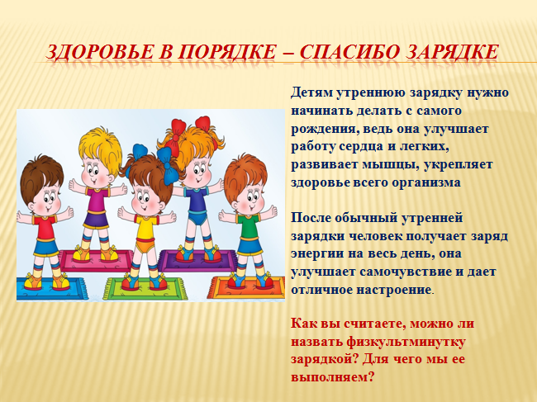
- Прочтите название следующего слайда и скажите, как вы понимаете эти слова.
(ответы детей)
- Детям утреннюю зарядка нужно начинать делать с самого рождения, ведь она улучшает работу сердца и легких, развивает мышцы, укрепляет здоровье всего организма. После обычной утренней гимнастики человек получает заряд энергии на весь день, она улучшает самочувствие и дает отличное настроение. Как вы считаете, можно ли назвать физкультминутку зарядкой? Для чего мы ее выполняем?
(ответы детей)
Физкультминутка «Раз – подняться, потянуться…»
7 слайд: 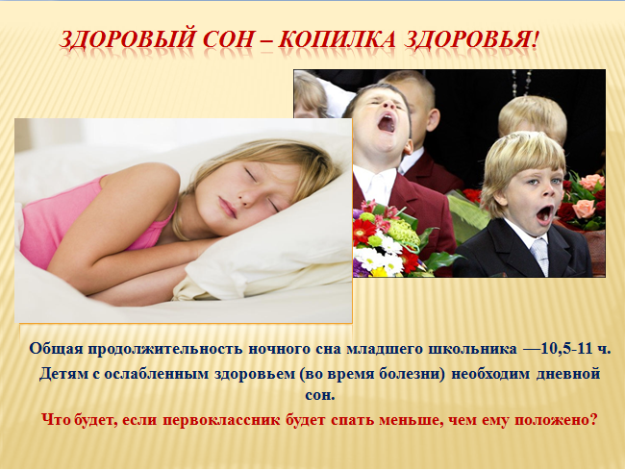
Здоровый сон можно назвать копилкой здоровья. Во время сна мы копим силы для нового дня, наш организм отдыхает. Общая продолжительность сна младшего школьника – 10,5 – 11 часов. Детям с ослабленным здоровьем (или во время болезни) необходим дневной сон. Давайте попробуем предположить, что может произойти, если первоклассник будет спать меньше, чем ему положено.
(ответы детей)

8 слайд: 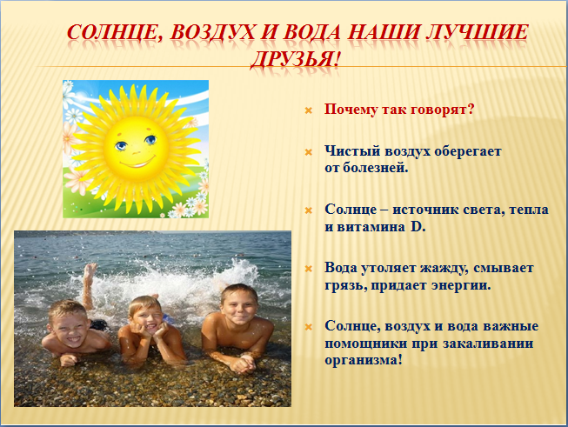

«Солнце, воздух и вода – наши лучшие друзья!» - с детского сада вы повторяете эту фразу. Почему так говорят?
(ответы детей)
- Чистый воздух оберегает от болезней.
Солнце – источник света, тепла и витамина D.
Вода утоляет жажду, смывает грязь, придает энергии.
Солнце, воздух и вода – важные помощники при закаливании организма!
9 слайд: 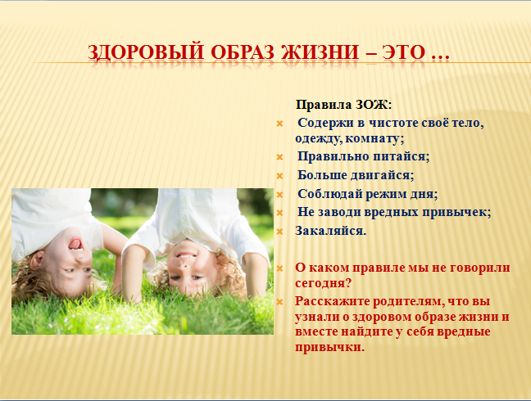

- Давайте подведем итог. Продолжите название слайда: «Здоровый образ жизни – это …»
Содержать в чистоте свое тело, одежду, комнату;
Правильно питаться;
Больше двигаться;
Соблюдать режим дня;
Не заводить вредных привычек;
Закаляться.
- О каком правиле мы не говорили?
(ответы детей)
- Расскажите родителям, что вы узнали о здоровом образе жизни и вместе найдите у себя вредные привычки.
10 слайд: 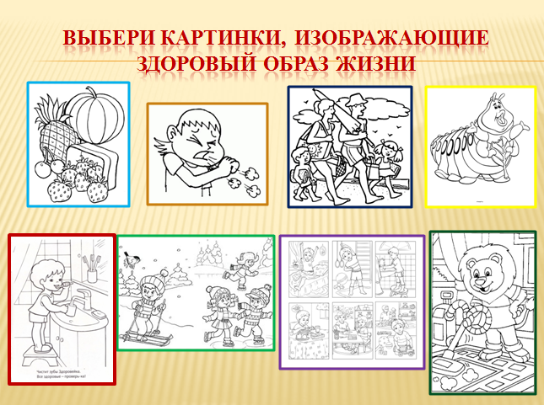
- Выбери картинки, изображающие здоровый образ жизни.
(После выбора на слайде детям выдаются бумажные раскраски, иллюстрирующие здоровый образ жизни, для раскрашивания в парах. Завершенные работы сохраняются как материал для стенгазеты.)
11 слайд: 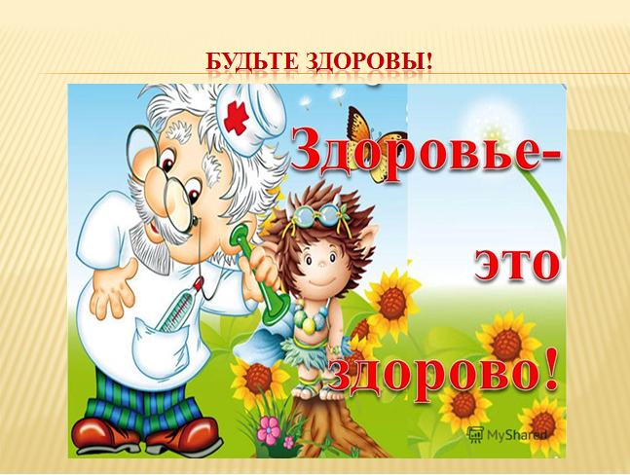
- Давайте дружно скажем: «Здоровье – это здорово!» Занятие окончено. Будьте здоровы!

